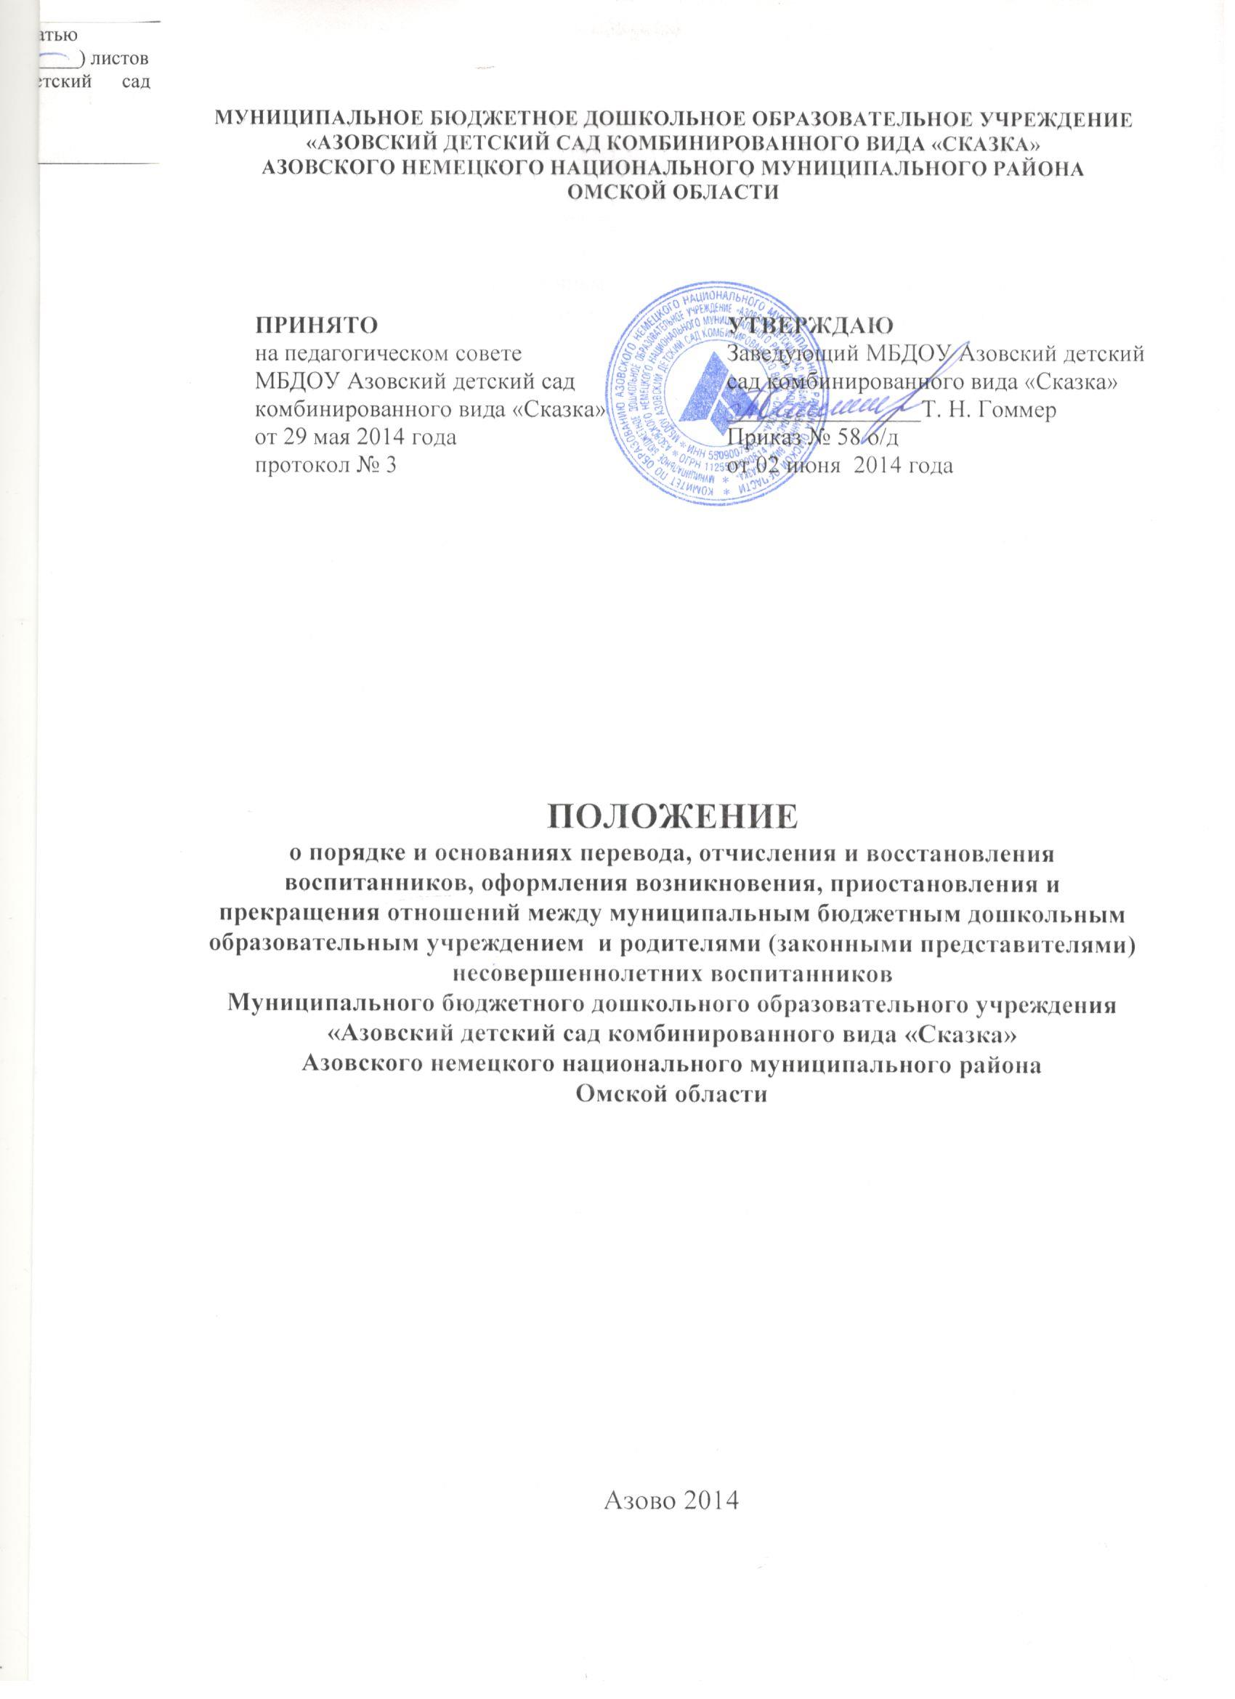МУНИЦИПАЛЬНОЕ БЮДЖЕТНОЕ ДОШКОЛЬНОЕ ОБРАЗОВАТЕЛЬНОЕ УЧРЕЖДЕНИЕ
«АЗОВСКИЙ ДЕТСКИЙ САД КОМБИНИРОВАННОГО ВИДА «СКАЗКА»
АЗОВСКОГО НЕМЕЦКОГО НАЦИОНАЛЬНОГО МУНИЦИПАЛЬНОГО РАЙОНА
ОМСКОЙ ОБЛАСТИ

ПРИНЯТО  на педагогическом совете  МБДОУ Азовский детский сад комбинированного вида «Сказка»  от 29 мая 2014 года  протокол № 3 | УТВЕРЖДАЮ  Заведующий МБДОУ Азовский детский сад комбинированного вида «Сказка»  ________________Т. Н. Гоммер  Приказ № 58 о/д  от 02 июня 2014 года

ПОЛОЖЕНИЕ
о порядке и основаниях перевода, отчисления и восстановления воспитанников, оформления возникновения, приостановления и прекращения отношений между муниципальным бюджетным дошкольным образовательным учреждением и родителями (законными представителями) несовершеннолетних воспитанников
Муниципального бюджетного дошкольного образовательного учреждения
«Азовский детский сад комбинированного вида «Сказка»
Азовского немецкого национального муниципального района
Омской области

Азово 2014

- Общее положение
- Настоящее Положение регулирует порядок возникновения, приостановления и прекращения отношений между Муниципальным бюджетным дошкольным образовательным учреждением «Азовский детский сад комбинированного вида «Сказка» Азовского немецкого национального муниципального района Омской области (далее - Учреждение) и воспитанниками и (или) родителями (законными представителями) несовершеннолетних воспитанников, порядок и основания перевода, отчисления и восстановления воспитанников.
- Прием детей в образовательное учреждение осуществляется в соответствии с: Конвенцией о правах ребенка, одобренной Генеральной Ассамблеей ООН 20.11.1989; Конституцией Российской Федерации; Федеральным законом "Об образовании в Российской Федерации" от 29.12.2012 N 273-ФЗ; Санитарно-эпидемиологическими правилами и нормативами СанПиН 2.4.1.3049-13 "Санитарно-эпидемиологические требования к устройству, содержанию и организации режима работы дошкольных образовательных организаций»; Приказа Минобрнауки от 08.04.2014 года «Об утверждении Порядка приема на обучение по образовательным программам дошкольного образования»; Уставом образовательного учреждения; иными правовыми актами в сфере образования.
- Участники образовательных отношений – воспитанники, родители (законные представители) несовершеннолетних обучающихся (воспитанников), педагогические работники детского сада, осуществляющие образовательную деятельность.

- Порядок приема в образовательное учреждение
- Количество детей в образовательном учреждении определяется с учетом санитарно-эпидемиологических правил и нормативов;
- Зачисление в Учреждение происходит на основании путевки (направления), по личному заявлению родителей (законных представителей) воспитанников (Приложение 1), при предъявлении заведующему Учреждения документа удостоверяющего личность одного из родителей (законных представителей) детей и медицинского заключения об отсутствии противопоказаний для посещения детьми дошкольного учреждения;
- При приеме детей иностранных граждан, лиц без гражданства, в том числе соотечественников за рубежом, указанный перечень документов может быть дополнен иными документами в соответствии с законодательством Российской Федерации и международными договорами Российской Федерации;
- Требование других документов в качестве основания для приема детей не допускается;
- Родители (законные представители), представившие в учреждение заведомо ложные документы или недостоверную информацию, несут ответственность, предусмотренную законодательством Российской Федерации;
- Дети, родители (законные представители) которых не представили необходимые для приема документы в соответствии с пунктами 3 и 4 настоящего Положения, остаются в списке детей, нуждающихся в предоставлении места в дошкольную организацию. Место в дошкольную организацию такому ребенку предоставляется по освобождение мест в соответствующей возрастной группе в течение года.
- После предоставления документов, указанных в Положении заведующий образовательного учреждения вносит сведения о ребенке и родителях (законных представителях) в Книгу учета движения детей, листы которой нумеруются, прошиваются и скрепляются подписью руководителя образовательного учреждения и печатью учреждения;
- При приеме ребенка в Учреждение заведующий обязан ознакомить родителей (законных представителей) с уставом Учреждения, лицензией на право ведения образовательной деятельности, основной образовательной программой реализуемой образовательным Учреждением и другими документами, регламентирующими организацию образовательного процесса.
- Взаимоотношения между Учреждением и родителями (законными представителями) регулируются договором (Приложение 2).
- В учреждение принимаются дети в возрасте 2 месяцев до 7 лет.
- Возникновение образовательных отношений.
- Основанием возникновения образовательных отношений является приказ заведующего детского сада о приеме (зачислении) лица для обучения и воспитания в детском саду.
- Изданию приказа, о зачислении воспитанника предшествует заключение договора между родителями (законными представителями) несовершеннолетнего обучающегося и учреждением.
- Права и обязанности воспитанников, предусмотренные законодательством об образовании и локальным нормативным актом дошкольного учреждения, возникают у лица, принятого на обучение и воспитание, с даты зачисления в учреждение.
- На каждого ребенка с момента приема в образовательное учреждение заводится личное дело.

- Договор об образовании

- Договор заключается в простой письменной форме между дошкольным учреждением (в лице заведующего) и родителями (законными представителями) несовершеннолетнего воспитанника не позднее 3 дней после зачисления в детский сад на основании заявления родителей (законных представителей) несовершеннолетнего воспитанника. Договор составляется в 2 экземплярах с выдачей одного экземпляра родителям (законным представителям). Включает в себя взаимные права, обязанности и ответственность сторон, возникающие в процессе воспитания, обучения, развития, присмотра, ухода и оздоровления ребенка, длительность пребывания ребенка в образовательном учреждении, длительность и причины сохранения места за ребенком на период его отсутствия, порядок отчисления ребенка из образовательного учреждения.
- В договоре не могут содержаться условия, ограничивающие права или снижающие уровень гарантий обучающихся, по сравнению с установленными законодательством об образовании.
- В договоре указывается срок его действия.
- Ответственность за неисполнение или ненадлежащее исполнение обязательств по договору стороны несут в порядке, установленном действующим законодательством.

- Изменение образовательных отношений

- Образовательные отношения могут быть изменены как по инициативе родителей (законных представителей) несовершеннолетнего воспитанников по заявлению в письменной форме, так и по инициативе дошкольного учреждения.
- Основанием для изменения образовательных отношений является приказ, изданный заведующим.
- Изменения, внесенные в договор, вступают в силу после издания приказа заведующего об изменении образовательных отношений.

- Сохранение за ребенком места в образовательном учреждении
- При отсутствии ребенка в учреждении родители ребенка (законные представители) обязаны представлять письменное заявление на имя заведующего о сохранении места в Учреждении на время отсутствия ребенка по причинам:
- санаторно-курортного лечения;
-карантина;
-отпуска;
-командировки;
-болезни родителя;
- в летний период;
- в иных случаях по согласованию с администрацией.
VII. Порядок и основания для перевода воспитанников
1.Перевод несовершеннолетнего воспитанника в другое образовательное учреждение может быть:
- в связи с переменой места жительства;
- в связи с переходом в общеобразовательное учреждение, реализующее другие
виды образовательных программ;
- по желанию родителей (законных представителей).
- по обстоятельствам, не зависящим от воли родителей (законных представителей) несовершеннолетнего обучающегося (воспитанника) и учреждения осуществляющего образовательную деятельность, в том числе в случаях ликвидации организации, осуществляющей образовательную деятельность, аннулирования лицензии на осуществление образовательной деятельности;
- Основанием для перевода является заявление родителей и распорядительный акт (приказ) заведующего учреждением, о переводе несовершеннолетнего обучающегося (воспитанника).

VIII. Отчисление ребенка из образовательного учреждения
- Образовательные отношения прекращаются в связи с отчислением обучающегося из Учреждения, осуществляющей образовательную деятельность в следующих случаях:
  - в связи с получением образования (завершением обучения);
  - досрочно по основаниям:
- по инициативе родителей (законных представителей);
- в случае перевода ребенка для продолжения освоения образовательной программы в другое учреждение, осуществляющее образовательную деятельность;
  - по обстоятельствам, не зависящим от воли воспитанников или родителей (законных представителей) несовершеннолетнего и Учреждения, в том числе в случае ликвидации организации, осуществляющей образовательную деятельность.
- Досрочное прекращение образовательных отношений по инициативе родителей (законных представителей) несовершеннолетнего воспитанника не влечет за собой возникновение каких-либо дополнительных, в том числе материальных обязательств перед учреждением.
- Основанием для прекращения образовательных отношений является распорядительный акт заведующего учреждением, осуществляющей образовательную деятельность, об отчислении воспитанника из Учреждения.
- Права и обязанности, предусмотренные законодательством об образовании и локальными нормативными актами Учреждения прекращаются с даты отчисления воспитанника;
- Родители (законные представители) имеют право обжаловать действия руководства Учреждения об отчислении ребенка в соответствии с действующим законодательством;
- Возобновление путевки родителями (законными представителями) осуществляется в том же порядке, что и ее получение;
- При аннулировании путевки за гражданином сохраняется право подачи заявления на предоставление места в Учреждении на общих основаниях.
IX. Порядок восстановления в дошкольном учреждении
- Несовершеннолетний воспитанник, отчисленный из образовательного учреждения по инициативе родителей (законных представителей) до завершения освоения образовательной программы, имеет право на восстановление, по заявлению родителей (законных представителей) при наличии в учреждении свободных мест.
- Основанием для восстановления несовершеннолетнего воспитанника является распорядительный акт (приказ) заведующего учреждением, осуществляющей образовательную деятельность, о восстановлении.
- Права и обязанности участников образовательного процесса, предусмотренные, законодательством об образовании и локальными актами учреждения возникают с даты восстановлении несовершеннолетнего воспитанника в учреждении.
X. Заключительные положения
1. Изменения в настоящее Положение могут вноситься в соответствии с действующим
законодательством и Уставом Учреждения. Настоящее Положение действует до
замены новым.

Муниципальное дошкольное образовательное учреждение детский сад № 10 города Ржева Тверской области

ПРИКАЗ

________. 2014 г. № ____

Об утверждении Порядка и основания
перевода, отчисления и восстановления
обучающихся МДОУ
В соответствии с Федеральным законом от 29.12.2012 №273-ФЗ «Об образовании в Российской Федерации»,

ПРИКАЗЫВАЮ:

1. Утвердить Порядок и основания перевода, отчисления и восстановления обучающихся МДОУ (приложение № 1).
2. Разместить настоящий приказ и Порядок и основания перевода, отчисления и восстановления обучающихся МДОУ на официальном сайте образовательной организации.
3. Настоящий приказ применяется к правоотношениям, возникшим с 1 сентября 2013 года.
4. Контроль исполнения настоящего приказа оставляю за собой.

Заведующая МДОУ
детский сад № 10 Баранова Н.А.

